FONCTIONS AFFINES – Chapitre 1/2
Tout le cours en vidéo : https://youtu.be/n5_pRx4ozIg

Partie 1 : Fonction affine, fonction linéaire, fonction constante

Vidéo https://youtu.be/XOwoyupaPx0

Exemple :
Voici les tarifs d’entrée pour un stade de football :
● Tarif 1 : $8 €$ l’entrée
● Tarif 2 : $4 €$ l’entrée avec la carte demi-tarif qui coûte $40 €$
● Tarif 3 : l’abonnement pour la saison qui coûte $92 €$

Soit $x$ le nombre d’entrées.
On a calculé pour chaque tarif, la dépense pour $x$ $=6$entrées.
Nombre d’entrées $x$ | $$x=6$$
Tarif 1 | $$8×6=48 €$$
Tarif 2 | $$4×6+40=64 €$$
Tarif 3 | $$92 €$$

On exprime en fonction de $x$ la dépense pour chaque tarif.

Tarif 1 : $8×x$
On a défini une fonction qu’on appelle $f$ et on note : $f(x)=8x$

Tarif 2 : $4×x+40$
On a défini une fonction qu’on appelle $g$ et on note : $g\left(x\right)=4x+40$

Tarif 3 : $92$
On a défini une fonction qu’on appelle $h$ et on note : $h\left(x\right)=92$

Définitions :
Une fonction de la forme :
$x⟼ax+b$ est appelée fonction affine
$x⟼ax$ est appelée fonction linéaire
$x⟼b$ est appelée fonction constante.

Exemple :
On reprend l’exemple précédent :

● Tarif 1 : $f :x⟼8x$ est une fonction linéaire.
Ici, le prix est proportionnel au nombre d’entrées.
Une fonction linéaire traduit une situation de proportionnalité.

● Tarif 2 : $g :x⟼4x+40$ est une fonction affine.

● Tarif 3 : $h :x⟼92$ est une fonction constante.
Ici, le prix est constant quel que soit le nombre d’entrées.

Propriété : Une fonction linéaire est une fonction affine telle que $b=0$.

Méthode : Reconnaître une fonction affine

Vidéo https://youtu.be/r5f6kS-8ePM

Justifier que les fonctions suivantes sont affines en donnant la valeur de $a$ et de $b$ dans l’écriture
$x⟼ax+b$.

1) $f\left(x\right)=2x+1$
2) $g\left(x\right)=x$
3) $h\left(x\right)=2-x$
4) $k\left(x\right)=3$
5) $l\left(x\right)=3(x-1)$

Correction

Une fonction affine s’écrit sous la forme $x⟼ax+b$

1) $f\left(x\right)=2x+1$ $a=2$ $b=1$

2) $g\left(x\right)=x$ $=1x+0$ $a=1$ $b=0$
L’écriture $g\left(x\right)=x$ est sous la forme $x⟼ax$ avec $a$ = 1 donc la fonction est aussi linéaire.

3) $h\left(x\right)=2-x=-1x+2$ $a=-1$ $b=2$

4) $k\left(x\right)=3=0x+3$ $a=0$ $b=3$
L’écriture $k\left(x\right)=3$ est sous la forme $x⟼b$ avec $b$ = 3 donc la fonction est aussi constante.

5) $l\left(x\right)=3\left(x-1\right)$
$$=3×x-3×1$$
$=3x-3$ $a=3$ $b=-3$

Partie 2 : Image, antécédent (rappels)

Exemple :
On reprend l’exemple précédent :

1) Avec le tarif 2, on calcule le prix dépensé pour $18$ entrées.
On a donc : $x=18$
Calculons $g\left(18\right)=4×18+40=112$
Avec le tarif 2 : $18$ entrées coûtent $112 €$.

On dit que $112$ est l’IMAGE de $18$ par $g$ et on note :
$g(18)=112$ ou
$$g :18⟼112$$

2) On cherche maintenant $x$ tel que $g(x)=84$.
Soit :
$$4x + 40 = 84$$
$4x = 44$
$x = 11$
On dit que $11$ est un ANTÉCÉDENT de $84$ et on note :
$g(11)=84$ ou
$$g :11⟼84$$

Interprétation :
Avec le tarif 2, $11$ entrées coûtent $84 €$.

Partie 3 : Représentation graphique d’une fonction affine

Vidéo https://youtu.be/OQ37ZFZnqZg

Exemple :
On poursuit l’exemple précédent :

Pour chaque tarif, on souhaite représenter sur un même graphique la dépense en fonction du nombre d’entrées.

Pour construire ces représentations graphiques, on utilise le tableau de valeurs suivant :

$$x$$ | $$6$$ | $$11$$ | $$15$$
Tarif 1 : $f\left(x\right)=8x$ | $$48$$ | $$88$$ | $$120$$
Tarif 2 : $g\left(x\right)=4x+40$ | $$64$$ | $$84$$ | $$100$$
Tarif 3 : $h(x)=92$ | $$92$$ | $$92$$ | $$92$$

0 1 2 3 4 5 6 7 8 9 10 11 12 13 14 15 16
100

90

80

70

60

50

40

30

20

10

f
g
h

Les représentations graphiques sont des droites.

Propriétés : 1) Une fonction affine est représentée par une droite.
2) Une fonction linéaire est représentée par une droite passant par l’origine.
3) Une fonction constante est représentée par une droite parallèle à l’axe des abscisses.

Méthode : Représenter graphiquement une fonction affine

Vidéo https://youtu.be/7xyYABOyKjM

Représenter graphiquement les fonctions affines suivantes :
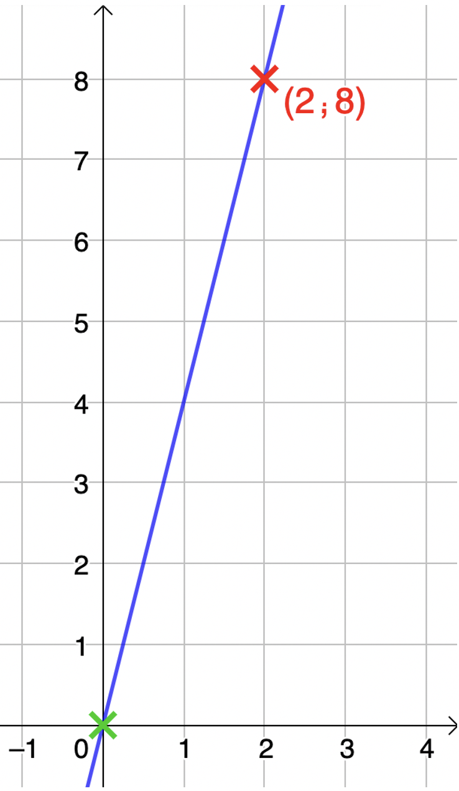
1)$f\left(x\right)=4x$
2) $g\left(x\right)=2x-5$

Correction
Une fonction affine est représentée par une droite.
Or, pour tracer une droite, il suffit de déterminer deux points.

1) ● $f$est une fonction linéaire, donc sa droite représentative passe par l’origine.

● Déterminons un deuxième point appartenant à la droite :
Par exemple : si $x=2$, alors $f\left(2\right)=4×2=8$.
Le point de coordonnées $(2 ;8)$ appartient à la droite.

● On trace ainsi la droite passant par l’origine et point de coordonnées $(2 ;8)$.

2) $f$est une fonction affine, déterminons deux points appartenant à sa droite représentative :

● Par exemple : si $x=0$, alors $g\left(0\right)=2×0-5=-5$. Le point de coordonnées (0 ; -5) appartient à la droite.

● Par exemple : si $x=2$, alors $g\left(2\right)=2×2-5=4-5=-1$. Le point de coordonnées
(2 ; -1) appartient à la droite.

● On trace la droite passant par les points de coordonnées (0 ; -5) et (2 ; -1).

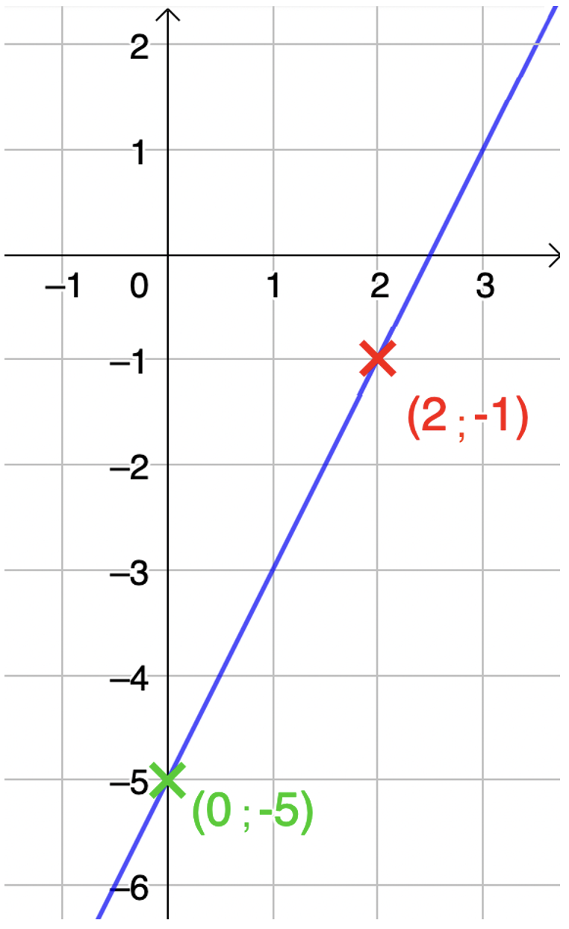

TP info : Représentations graphiques de fonctions affines
http://www.maths-et-tiques.fr/telech/Fonctions_affin.pdf

Hors du cadre de la classe, aucune reproduction, même partielle, autres que celles prévues à l'article L 122-5 du code de la propriété intellectuelle, ne peut être faite de ce site sans l'autorisation expresse de l'auteur.
www.maths-et-tiques.fr/index.php/mentions-legales

